|  |
| --- |
| МИНОБРНАУКИ РОССИИ |
| Федеральное государственное бюджетное образовательное учреждение высшего образования **«МИРЭА − Российский технологический университет»**  **РТУ МИРЭА** |

**Институт информационных технологий (ИИТ)**

**Кафедра практической и прикладной информатики (ППИ)**

**ОТЧЕТ ПО ПРАКТИЧЕСКОЙ РАБОТЕ**

по дисциплине «Моделирование бизнес-процессов»

**Практическое занятие № 10**

**Задание № 1-2**

|  |  |  |  |
| --- | --- | --- | --- |
| Студент группы ИНБО-01-17 | *ИКБО-24-21, Новиков Александр Алексеевич* | (подпись) | |
| Преподаватель | *Ахмедова Хамида Гаджиалиевна* | (подпись) | |
| Отчет представлен | «___» ________2023г. | |  | |

Москва 2023 г.

**Постановка задачи:**

Задание 1:

Построить модель процесса по сказке "Репка" с использованием нотации BPMN.

Задание 2:

Построить модель процесса "Нанять сотрудника" в нотации BPMN.

Провести детализацию данного процесса, разбив его на более подробные шаги и этапы.

**Задание 1:**

Была построена модель процесса по сказке "Репка" в нотации BPMN.

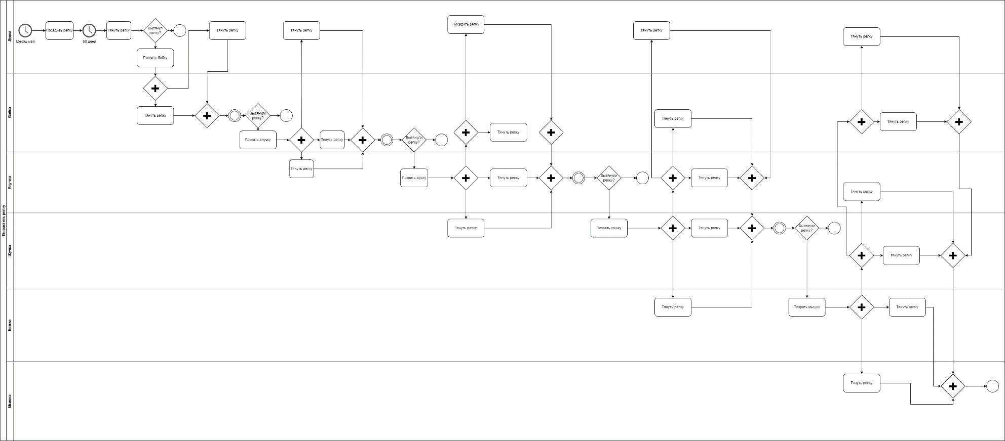

**Рисунок 1 – Процесс по сказке "Репка"**

**Задание 2:**

Была построена модель процесса "Нанять сотрудника" в нотации BPMN и его детализация.

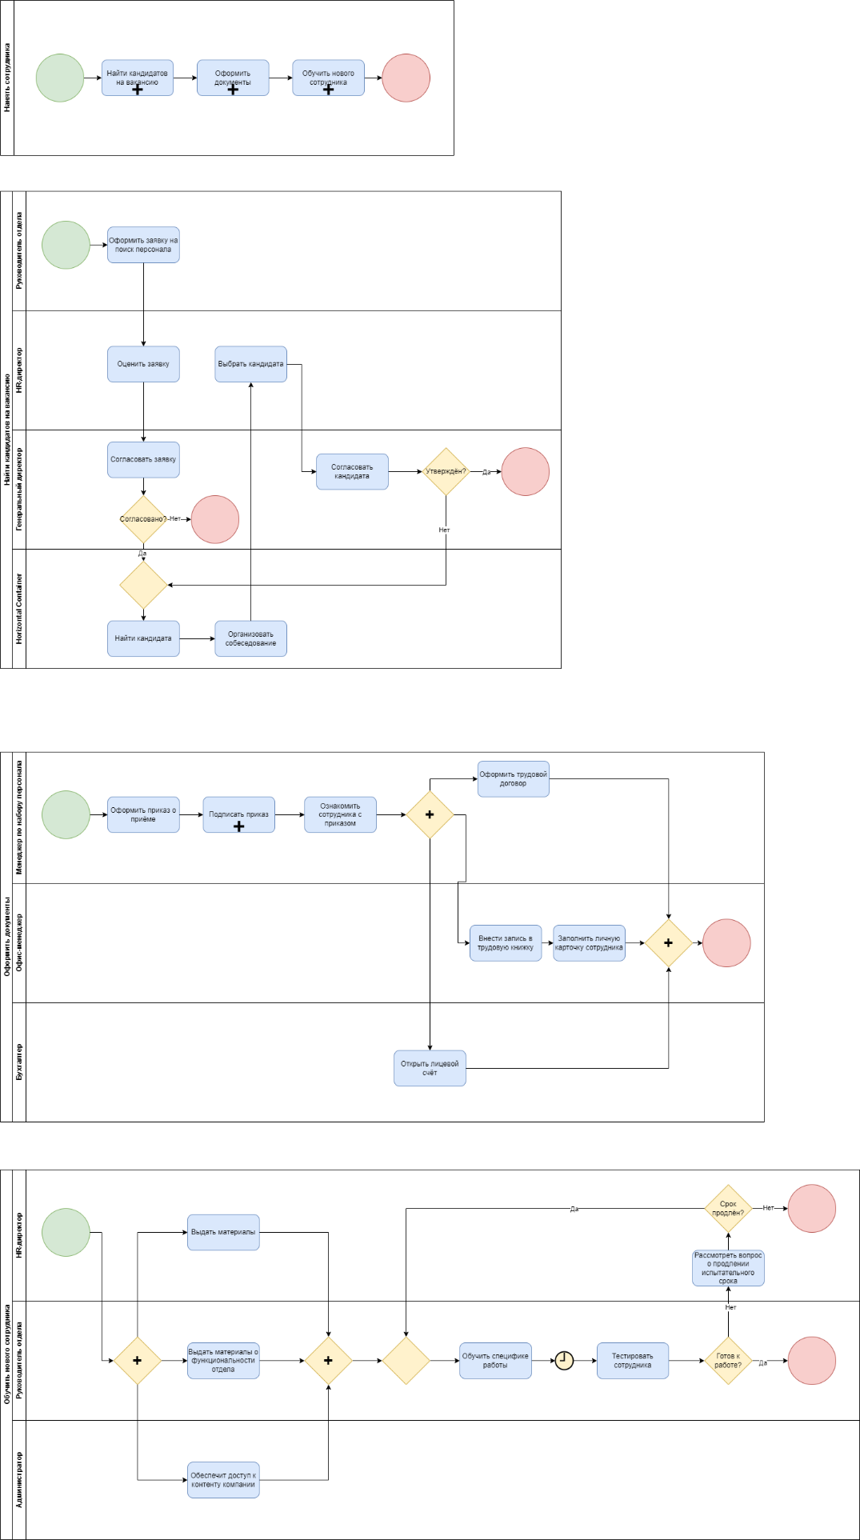

**Рисунок 2 – Процесс "Нанять сотрудника"**

**Список использованных источников и литературы:**

1. Конспект лекций по дисциплине «Моделирование бизнес-процессов», РТУ МИРЭА (дата обращения 19.09.2023)
2. Документация для приложения Erwin Process Modeler – URL: https://bookshelf.erwin.com/bookshelf/public_html/2020R1/Content/Search.htm (дата обращения 19.09.2023)